STN液晶显示屏的驱动方式
发布来源： 发布时间：2010-3-19 8:59:55

STN液晶显示屏采用无源矩阵电极结构，电极众多，不可能在像素显示的时间内维持一个持续的电场，因此，一般不采用静态驱动，而是采用动态驱动。
STN液晶屏的动态驱动示意图如图1所示。图中的无源矩阵由液晶屏的上、下玻璃基片内表面多个行电极（也称水平电极、扫描电极、扫描线或Ⅹ电极）和列电极（也称垂直电极、选址电极、选通电极、数据线或Y电极）组成，行电极将按时间顺序加上一串扫描脉冲电压，列电极与行电极同步，分别输人选通电压波形和非选通电压波形；在双方同步输入驱动电压波形的一瞬间，将会在该行与各列电极交点像素上合成一个驱动波形，使该行上相应的像素点被选通。所有行被扫描一遍，则全部被选通的像素点便组成一幅画面，但是这个画面上各行的像素是在不同时段内被选通的，所以也称这种方法为“时间分割显示”或APT（逐行）驱动法。由于每一个显示图案都是由不同时间分割区显示的像素瞬间组合而成的，像素上没有真正意义的持续显示状态，所以又称为动态驱动。
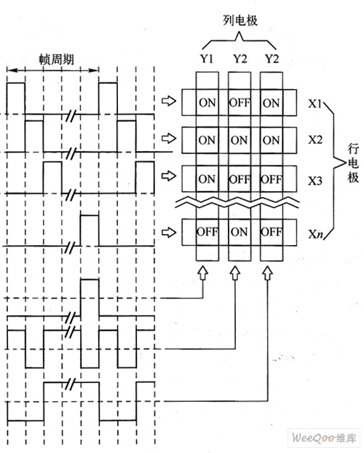

图1 STN液晶屏的动态驱动示意图
通常，将所有扫描行电极施加一次扫描电压的时间叫做一帧；每秒内扫描的帧数叫做帧率；将每扫描行电极选通时间与帧周期之比称为占空比，它等于行电极数的倒数，即1/N。
动态驱动是STN液晶显示屏最常用的驱动方式。一个矩阵若由m行和刀列组成，则有m×n个像素，采用动态驱动只需要m＋瓦根电极引线，不但能大大减少电极引线，还可以大大减少外围驱动电路的成本，因此，应用十分广泛。
方法技巧
动态驱动法不仅广泛应用于STN液晶显示屏中，而且在笔段式TN液晶显示屏（液晶数码管）中的应用也十分普及。对于1～2个笔段式数码管，曲于笔段较少，可采用静态驱动法。但是，如果采用多个笔段式数码管，由于笔段像素很多，不可能在每个像素上都设置单独的外引线，此时可采用动态驱动。
例如，对于六个数码管，可将其背电极单独引出，作为行电极，将其前电极的对应位连在一起（即六个笔段式的六个a接在一起，六个b接在一起……共七段），再分别引出，作为列电极。所以，总的电极引线数为6＋7＝13根。工作时，各背电极（行电极）上的电压顺序接通，称为扫描。例如，第四位数码管的背电极被“接通”，同时对第四位数码管各笔段输入显示电压或不显示电压，虽然这些电压也同时施加在其他数码管的各笔段上，但是，曲于这些数码管的背电极未被“接通”，所以不起作用。如此，背电极轮流被“接通”，其上的笔段相应地显示，如有六个数码管，则每一个显示的时间只有1／6；如果对背电极扫描的速度足够快（每秒轮流50次以上），由于人眼“视觉暂留”的特性，感觉不到显示器的闪动，所看到的就是连续显示的六个数字。

